CHI BỘ TRƯỜNG THPT PHẠM NGŨ LÃO VỚI CÔNG TÁC PHÁT TRIỂN ĐẢNG VIÊN TRONG HỌC SINH
Chiều ngày 20/5/2024 Chi bộ Trường THPT Phạm Ngũ Lão tổ chức kết nạp cho 12 đoàn viên ưu tú là học sinh của trường vào Đảng Cộng sản Việt Nam diễn ra trong không khí trang trọng, thiêng liêng.

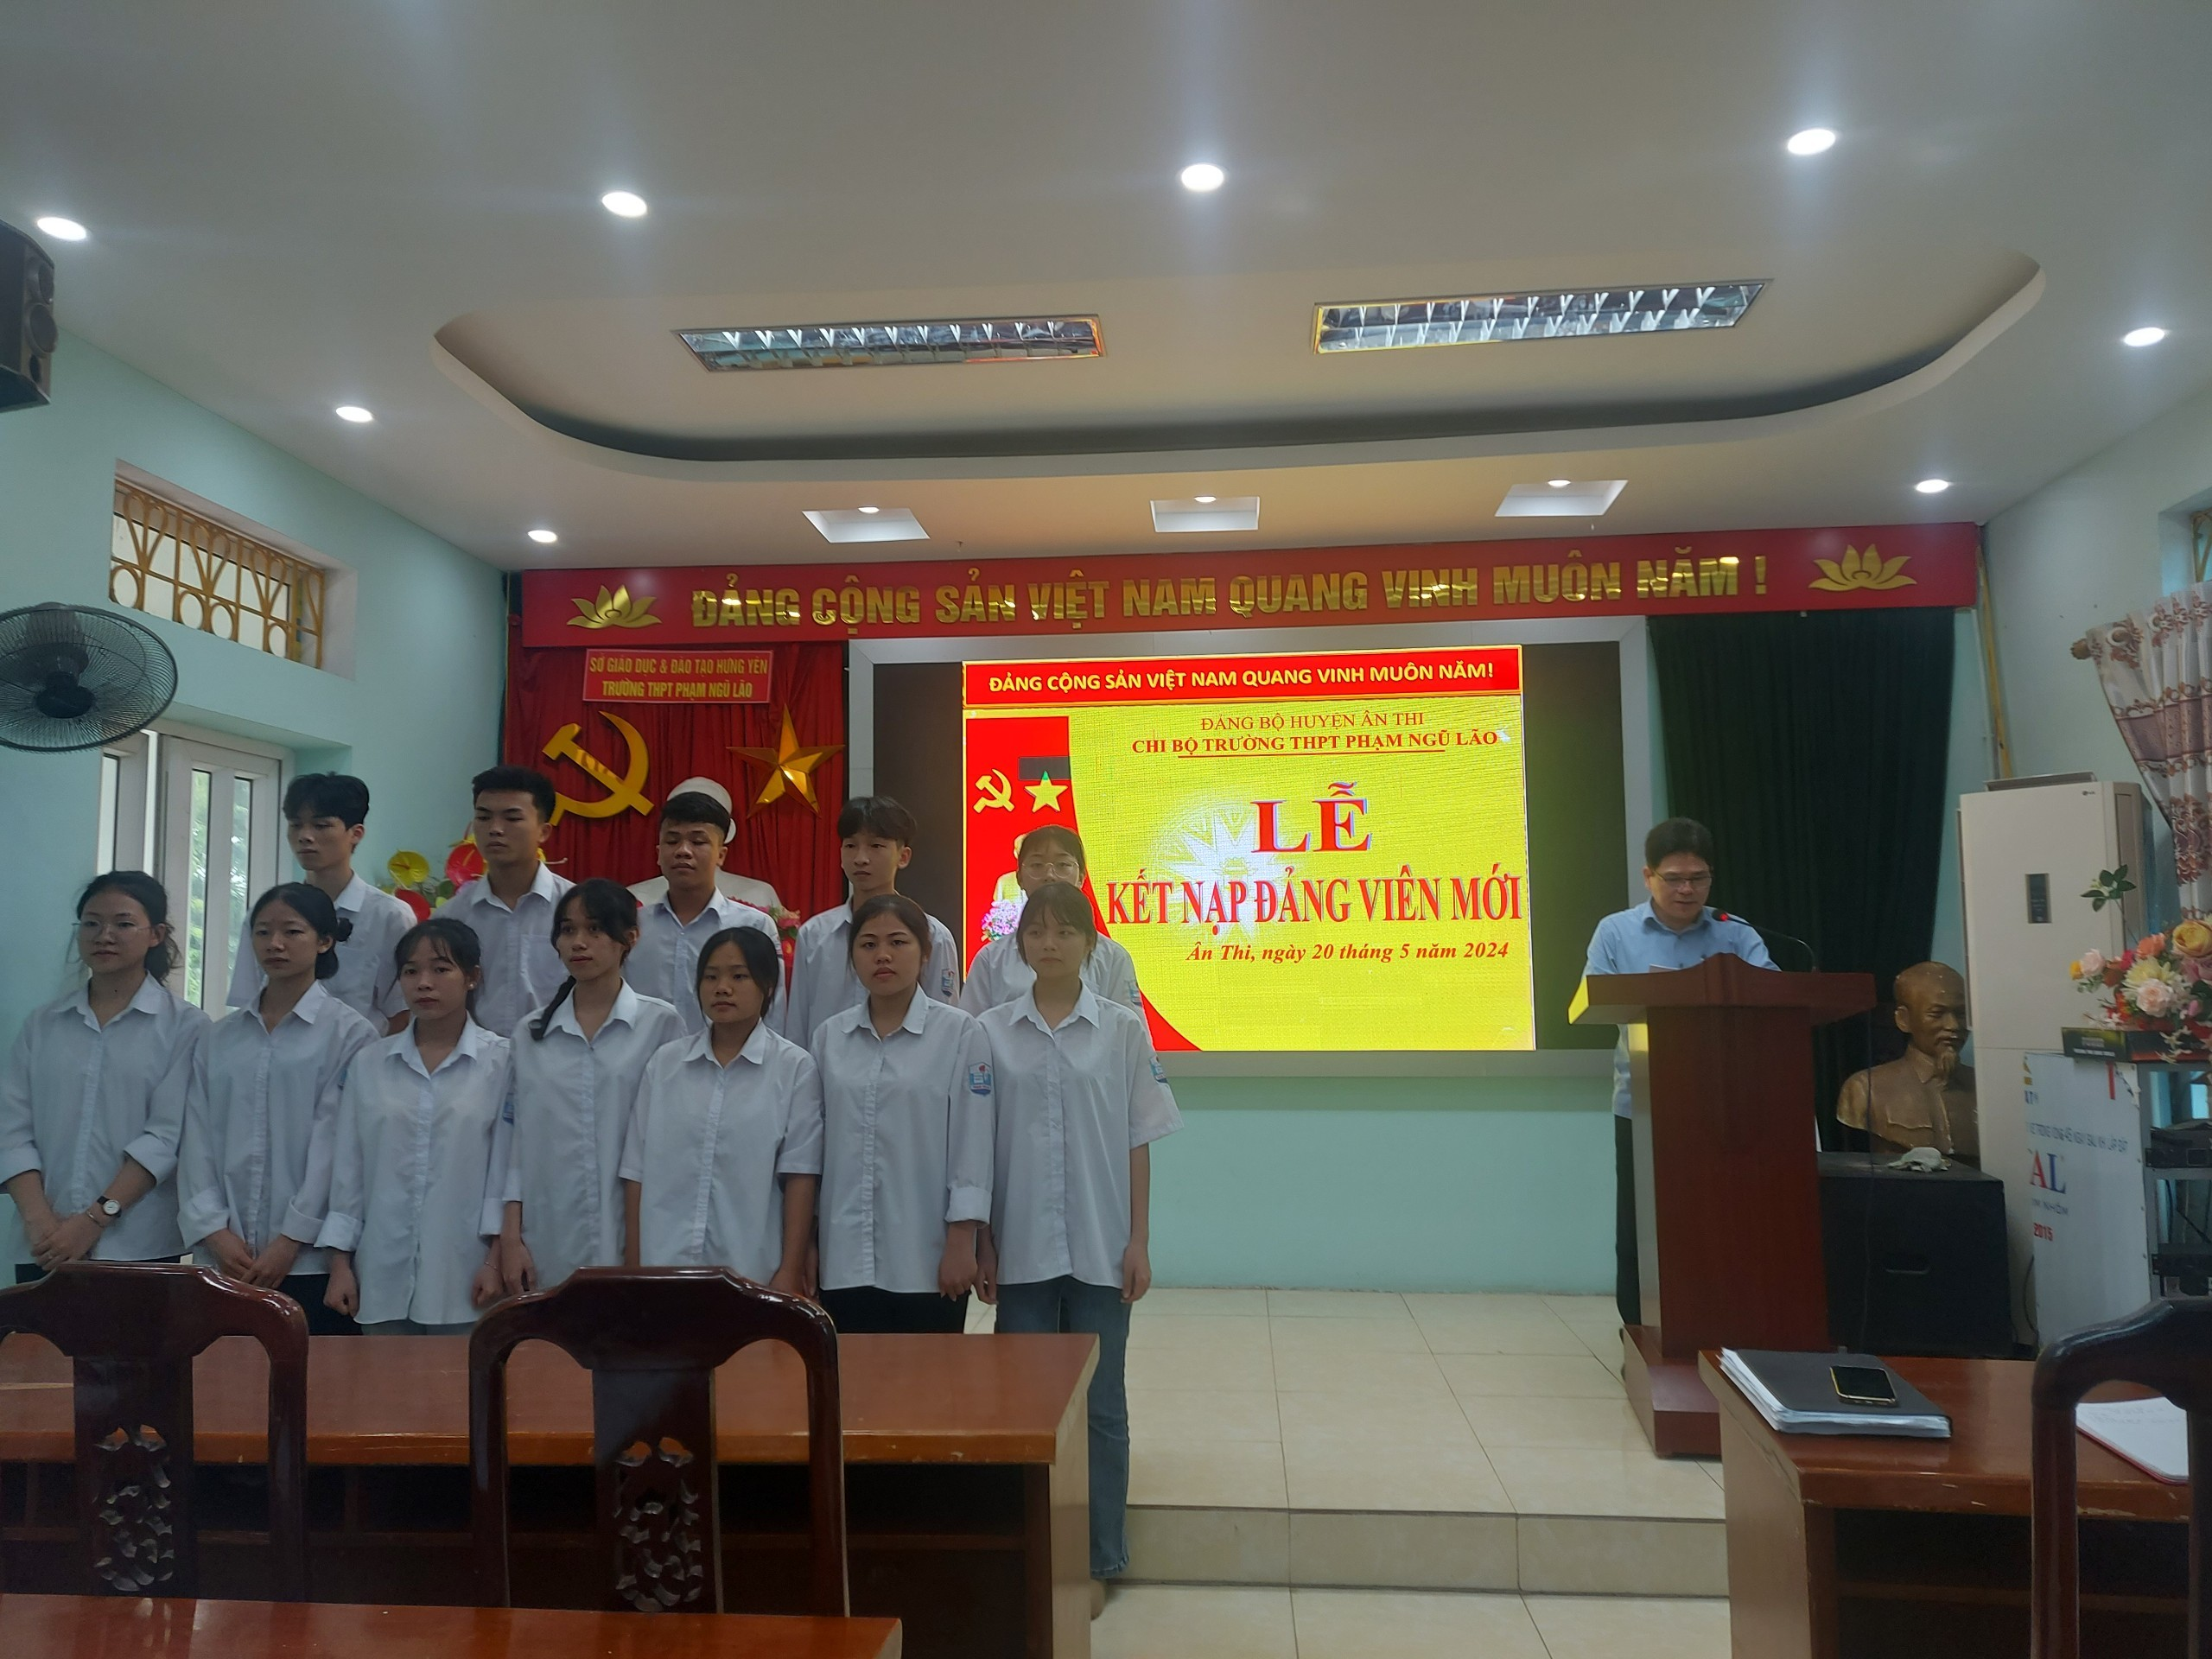
Đồng chí Lê Xuân Hoạch – Bí thư chi bộ, Hiệu trưởng nhà trường đọc quyết định kết nạp
đảng viên mới
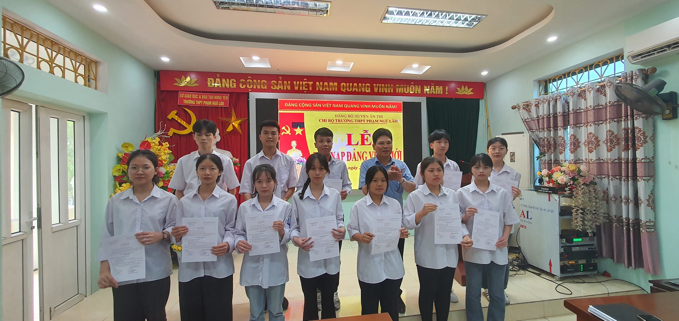

Đồng chí Lê Xuân Hoạch – Bí thư chi bộ, Hiệu trưởng nhà trường trao quyết định kết nạp
cho các đảng viên mới
Công tác phát triển Đảng là một trong những nhiệm vụ trọng tâm, then chốt, góp phần nâng cao năng lực lãnh đạo, sức chiến đấu của tổ chức Đảng, duy trì bền vững các hoạt động phong trào và các cuộc vận động. Từ nhận thức sâu sắc đó, những năm qua Chi bộ trường THPT Phạm Ngũ Lão đã chú trọng triển khai nhiều giải pháp tích cực, khắc phục những khó khăn, thực hiện hiệu quả công tác phát triển Đảng. Song, nguồn kết nạp đảng viên mới dừng lại ở đội ngũ cán bộ, giáo viên và nhân viên của nhà trường.
Năm 2023, thông qua chi đoàn các lớp và Đoàn Thanh niên Cộng sản Hồ Chí Minh, Trường THPT Phạm Ngũ Lão đã rà soát, giới thiệu 31 đoàn viên ưu tú đề nghị Chi ủy chi bộ xem xét cử đi dự lớp bồi dưỡng nhận thức về Đảng. Với việc tích cực trong các hoạt động phong trào và các thành tích xuất sắc, các em đã đạt được tham gia lớp Bồi dưỡng nhận thức về Đảng do Trung tâm Chính trị huyện tổ chức. Trải qua một quá trình rèn luyện, tu dưỡng, phấn đấu và trưởng thành trong các phong trào thi đua sôi nổi, các quần chúng đã tự khẳng định mình dưới sự dìu dắt, giúp đỡ của tập thể và các đồng chí đảng viên trong Chi bộ. Chi bộ Trường THPT Phạm Ngũ Lão đã xem xét và đề nghị Ban Thường vụ Huyện ủy xét kết nạp 12 quần chúng ưu tú vào Đảng là các đồng chí: Phạm Thị Thùy Dương, Nguyễn Tuấn Anh, Nguyễn Xuân Hiếu, Trần Lê Duẩn, Nguyễn Thị Khánh Ly, Phạm Hoàng Duy, Trần Thị Ngọc Lan, Phạm Ngô Yến Chi, Đào Thị Ngoan, Ngô Thị Ngọc Ánh, Lê Kim Chi.
Đây là buổi lễ kết nạp đảng viên rất đặc biệt và ý nghĩa, bởi đây là lần đầu tiên kể từ khi thành lập Chi bộ Đảng, Chi bộ tổ chức kết nạp đảng viên là học sinh. Có mặt trong buổi lễ kết nạp mới thấy hết được sự vui mừng, phấn khởi của đảng viên mới khi được đứng trong hàng ngũ của Đảng. 12 đoàn viên ưu tú vinh dự được đứng vào hàng ngũ của Đảng khi vừa tròn 18 tuổi. Các em đều là những học sinh lớp 12 có nhiều năm liên tục đạt danh hiệu học sinh giỏi, hạnh kiểm tốt;là học sinh tiêu biểu và học tập, làm theo tư tưởng, đạo đức phong cách Hồ chí Minh; tích cực tham gia các hoạt động của nhà trường, Đoàn thanh niên và của địa phương.

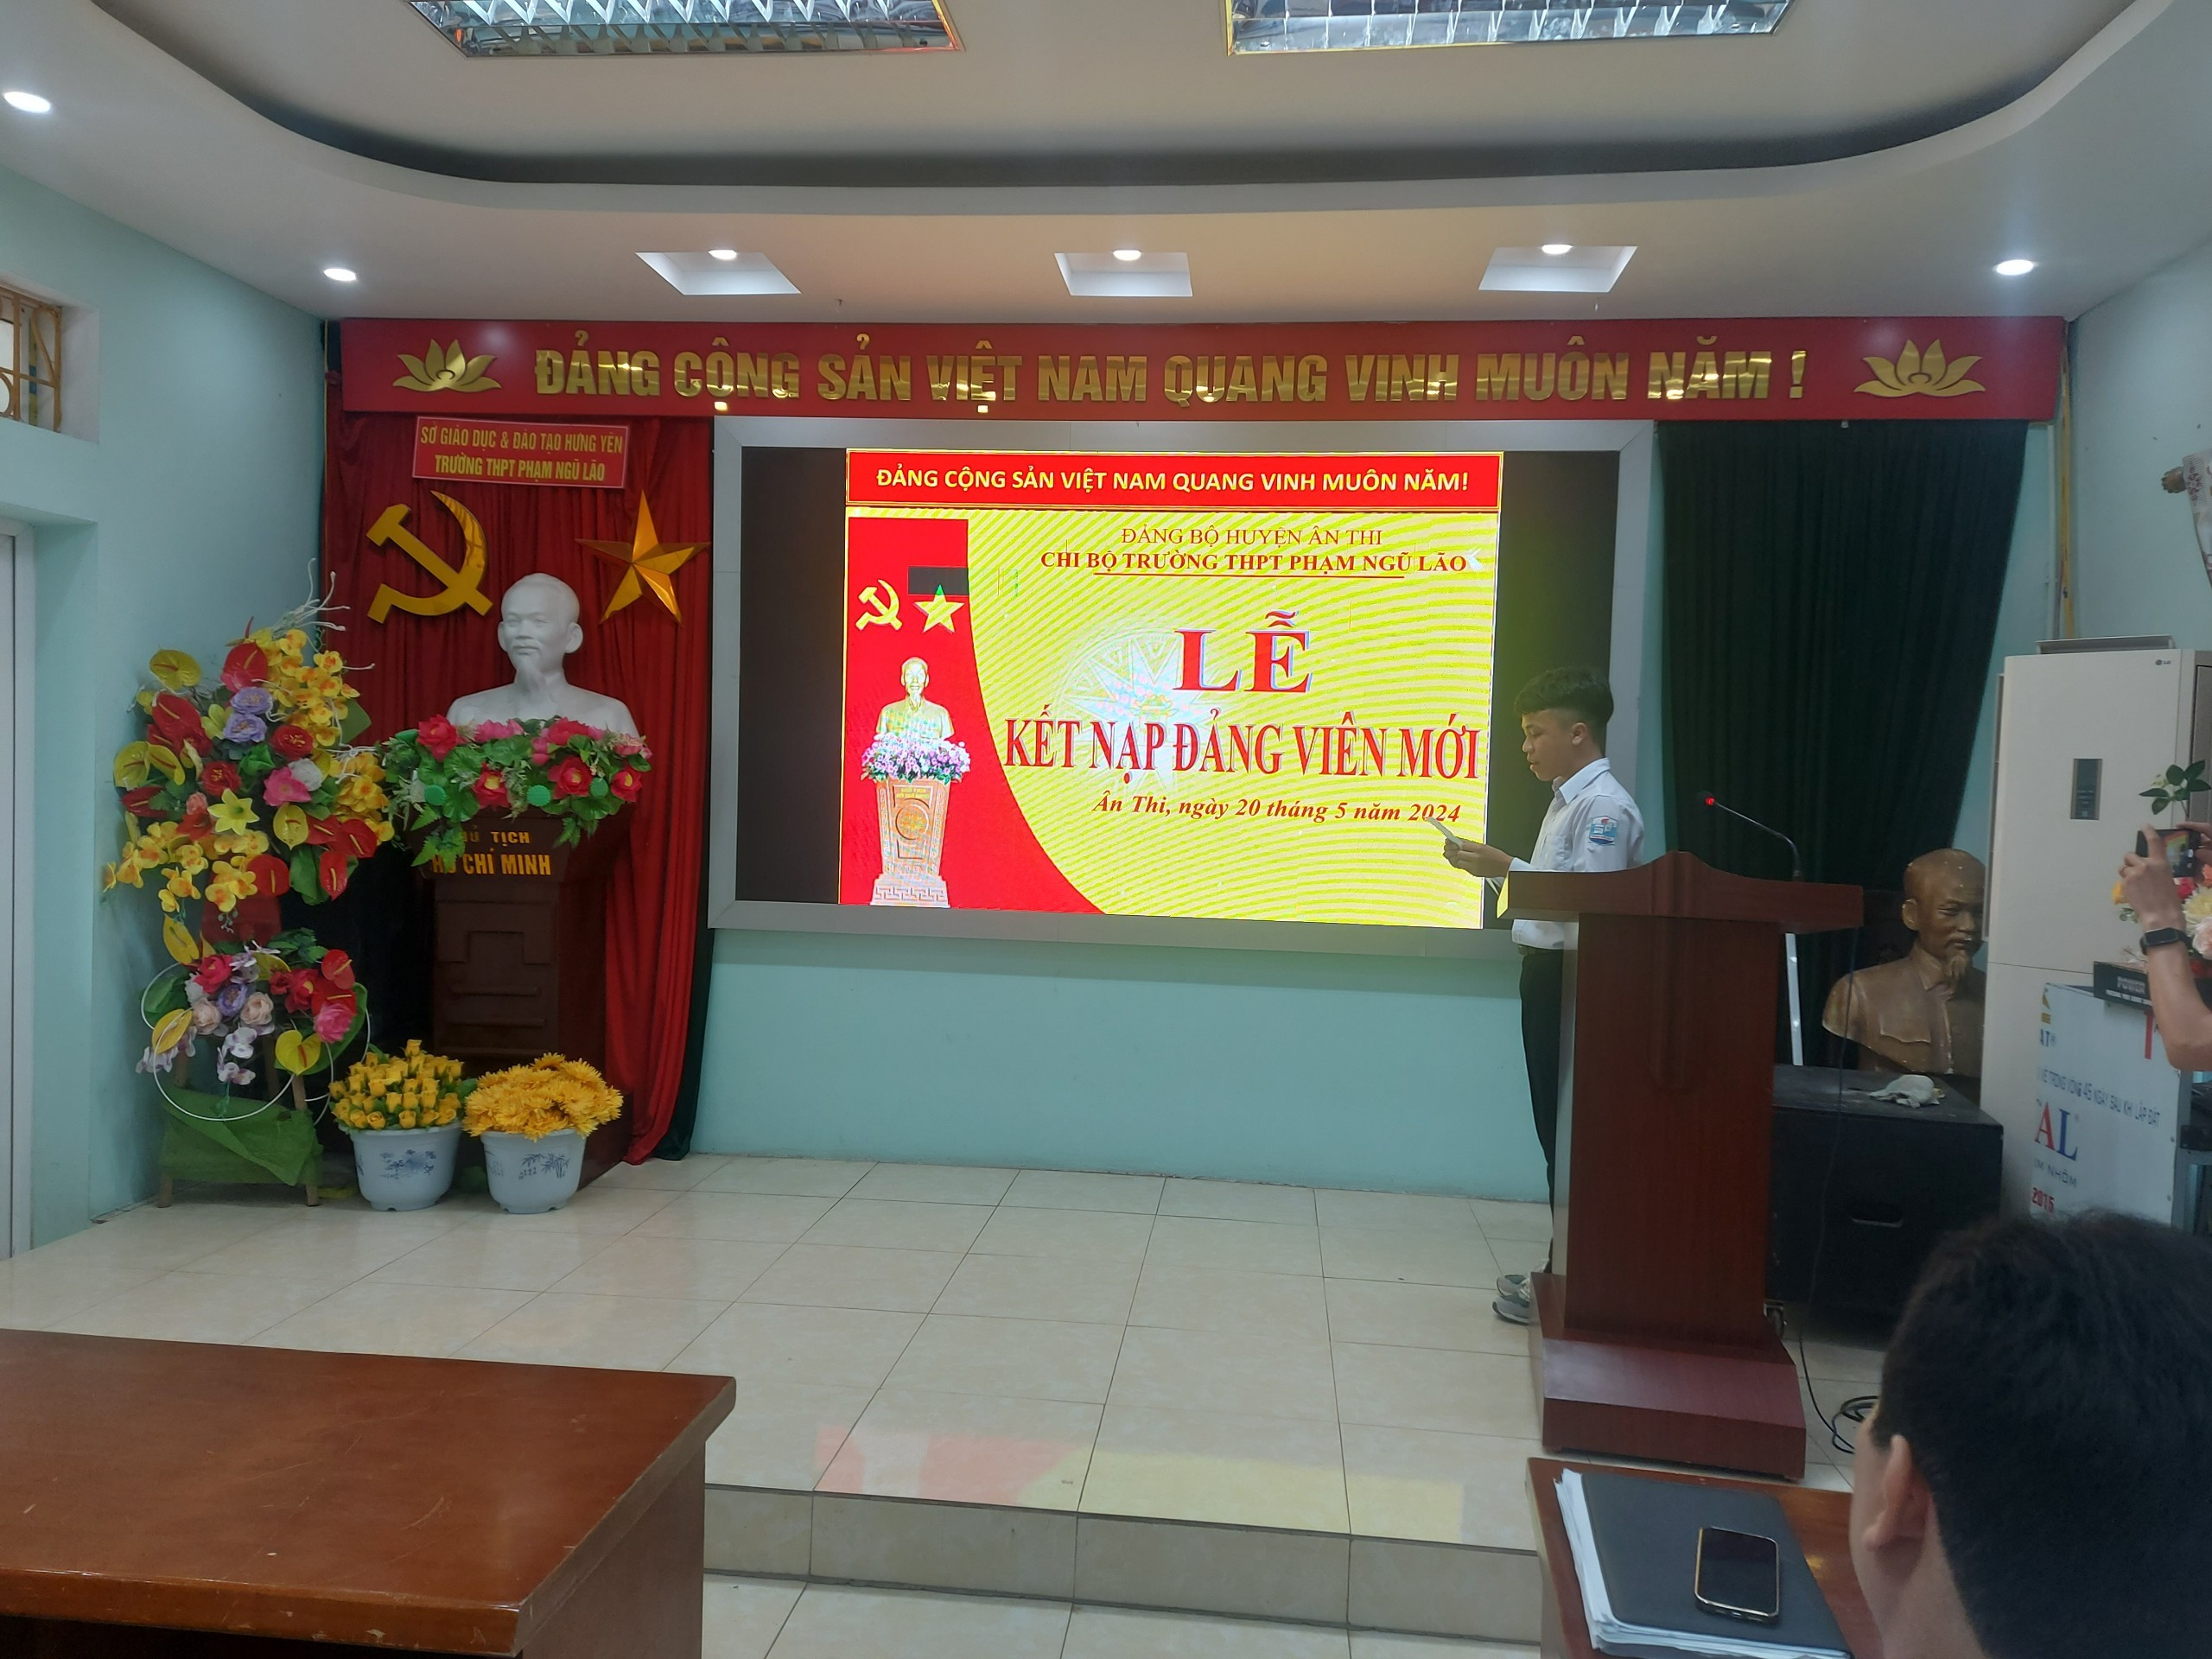
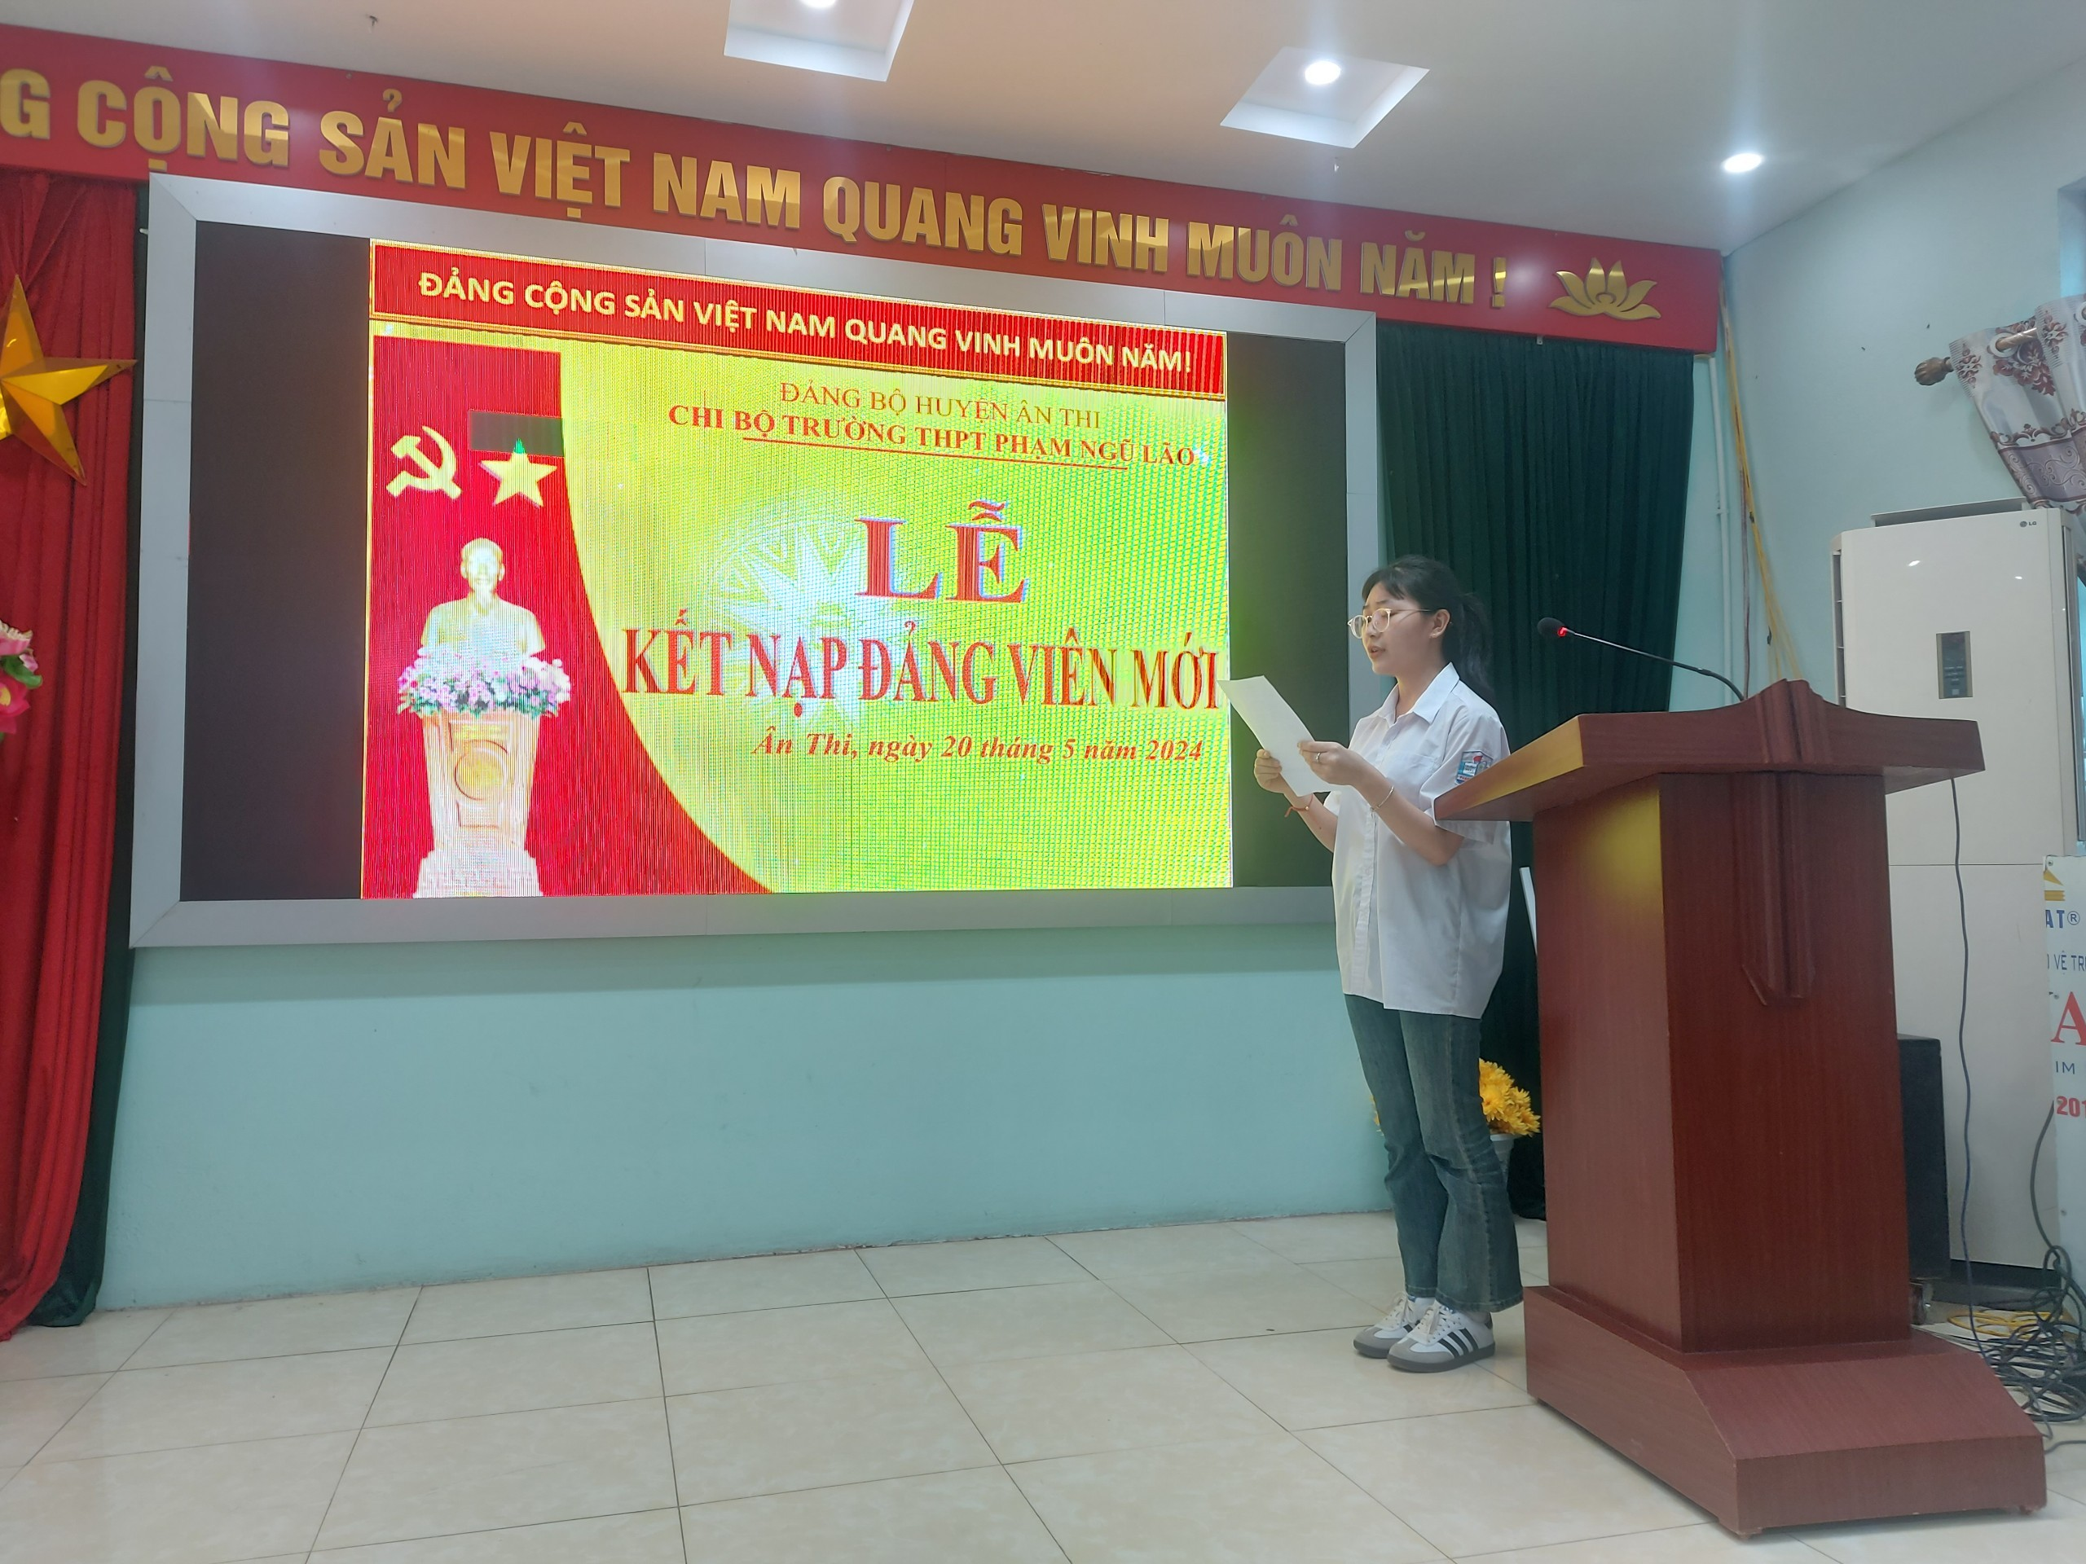

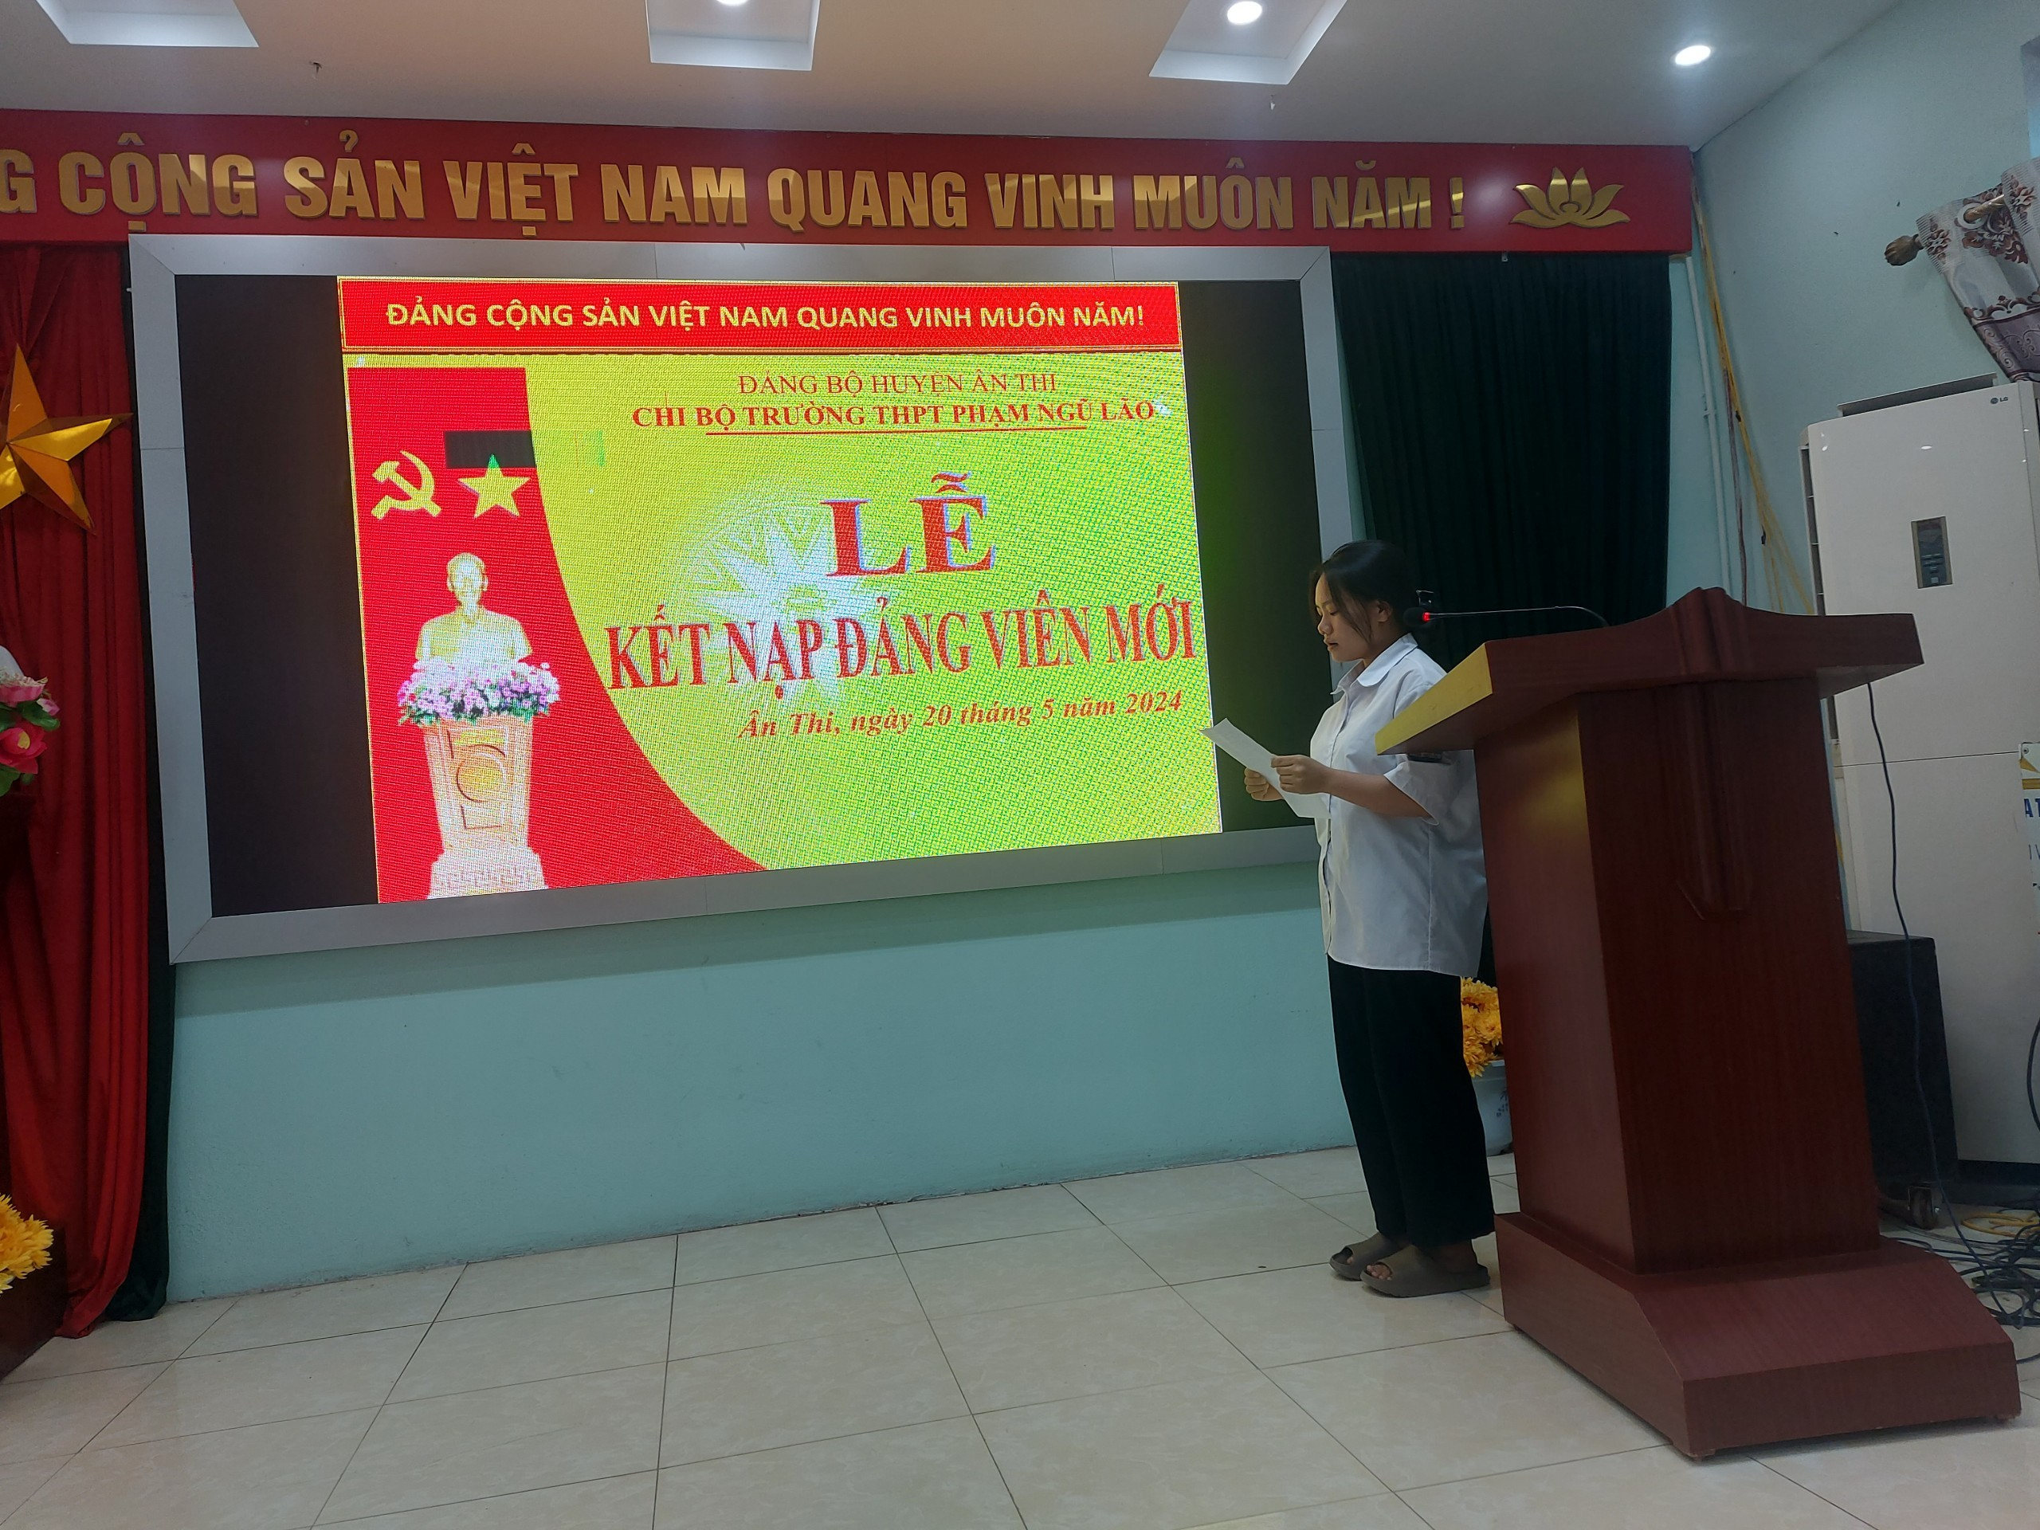

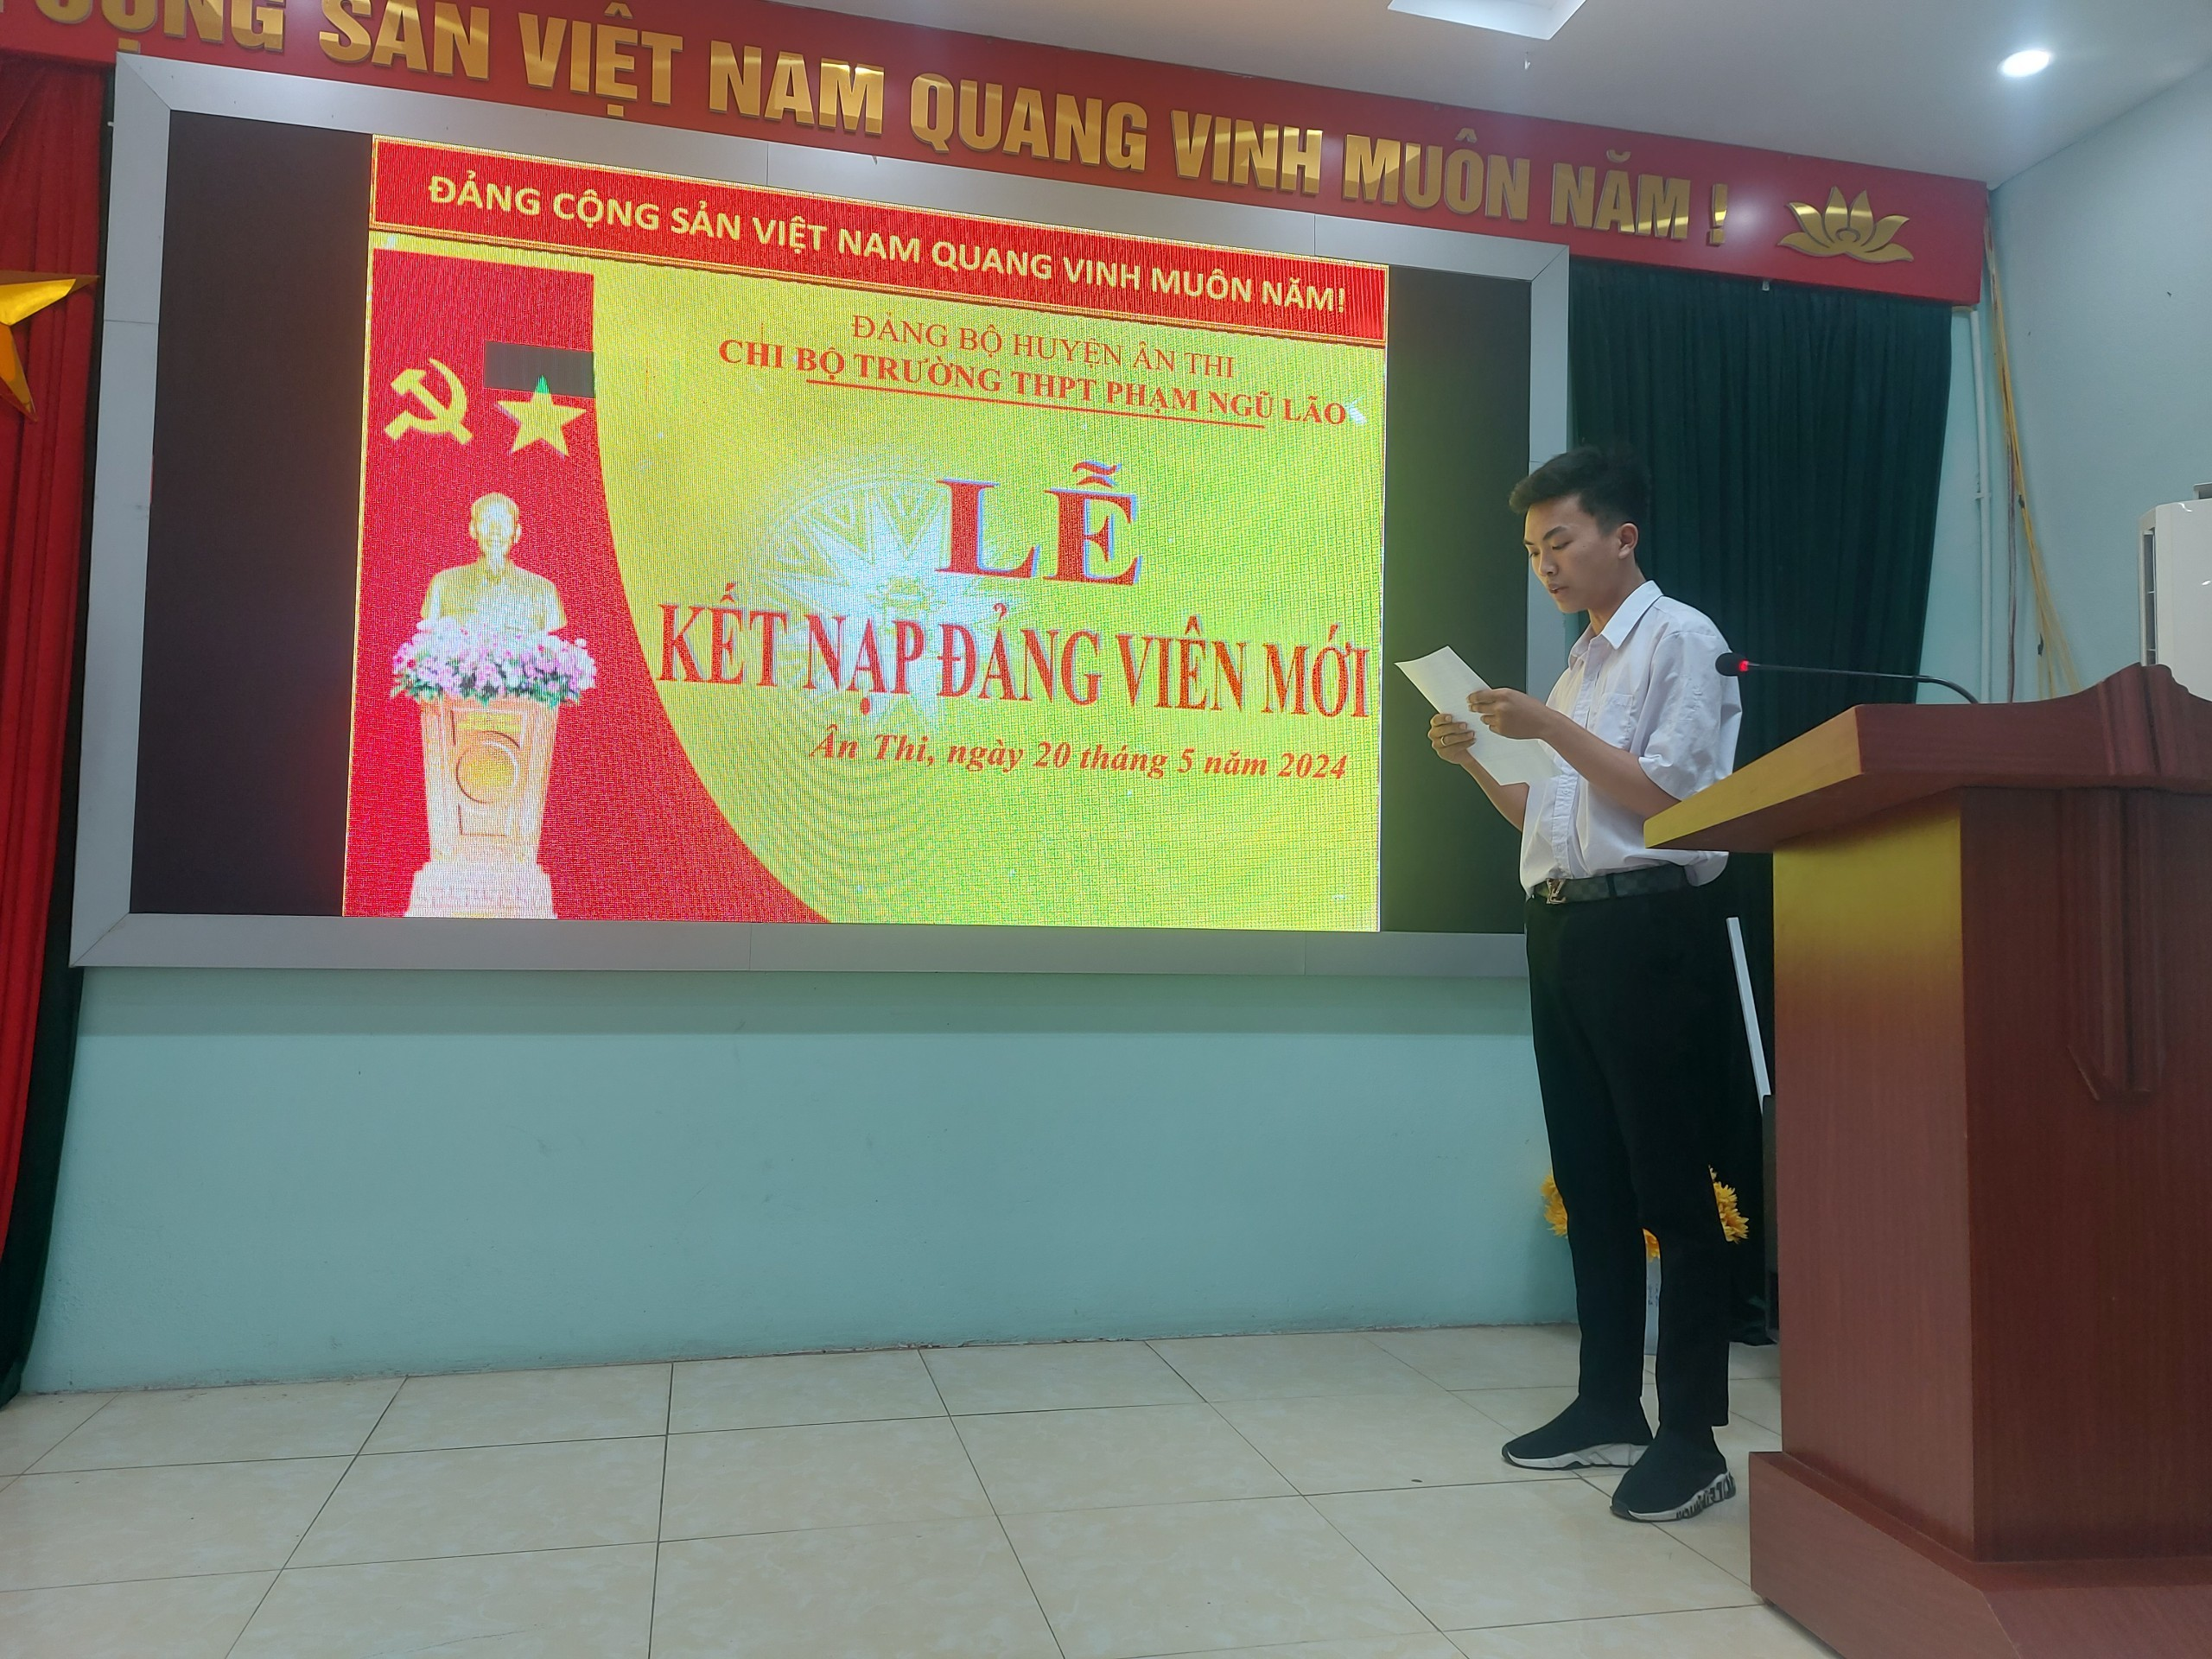
Các đồng chí đảng viên mới đọc lời tuyên thệ
Bao ngày phấn đấu, tu dưỡng, rèn luyện, các đồng chí đảng viên không dấu nổi niềm vui, xen lẫn tự hào khi được trở thành đảng viên Đảng Cộng sản Việt Nam tại ngôi trường cấp 3 thân yêu - nơi ghi dấu ấn sâu đậm trong hành trình tuổi thanh xuân của cuộc đời. Chi bộ nhà trường mong các em tiếp tục phát huy những gì đã có và không ngừng nỗ lực phấn đấu trên con đường phía trước để thực sự xứng đáng là đảng viên, học sinh của trường THPT Phạm Ngũ Lão.
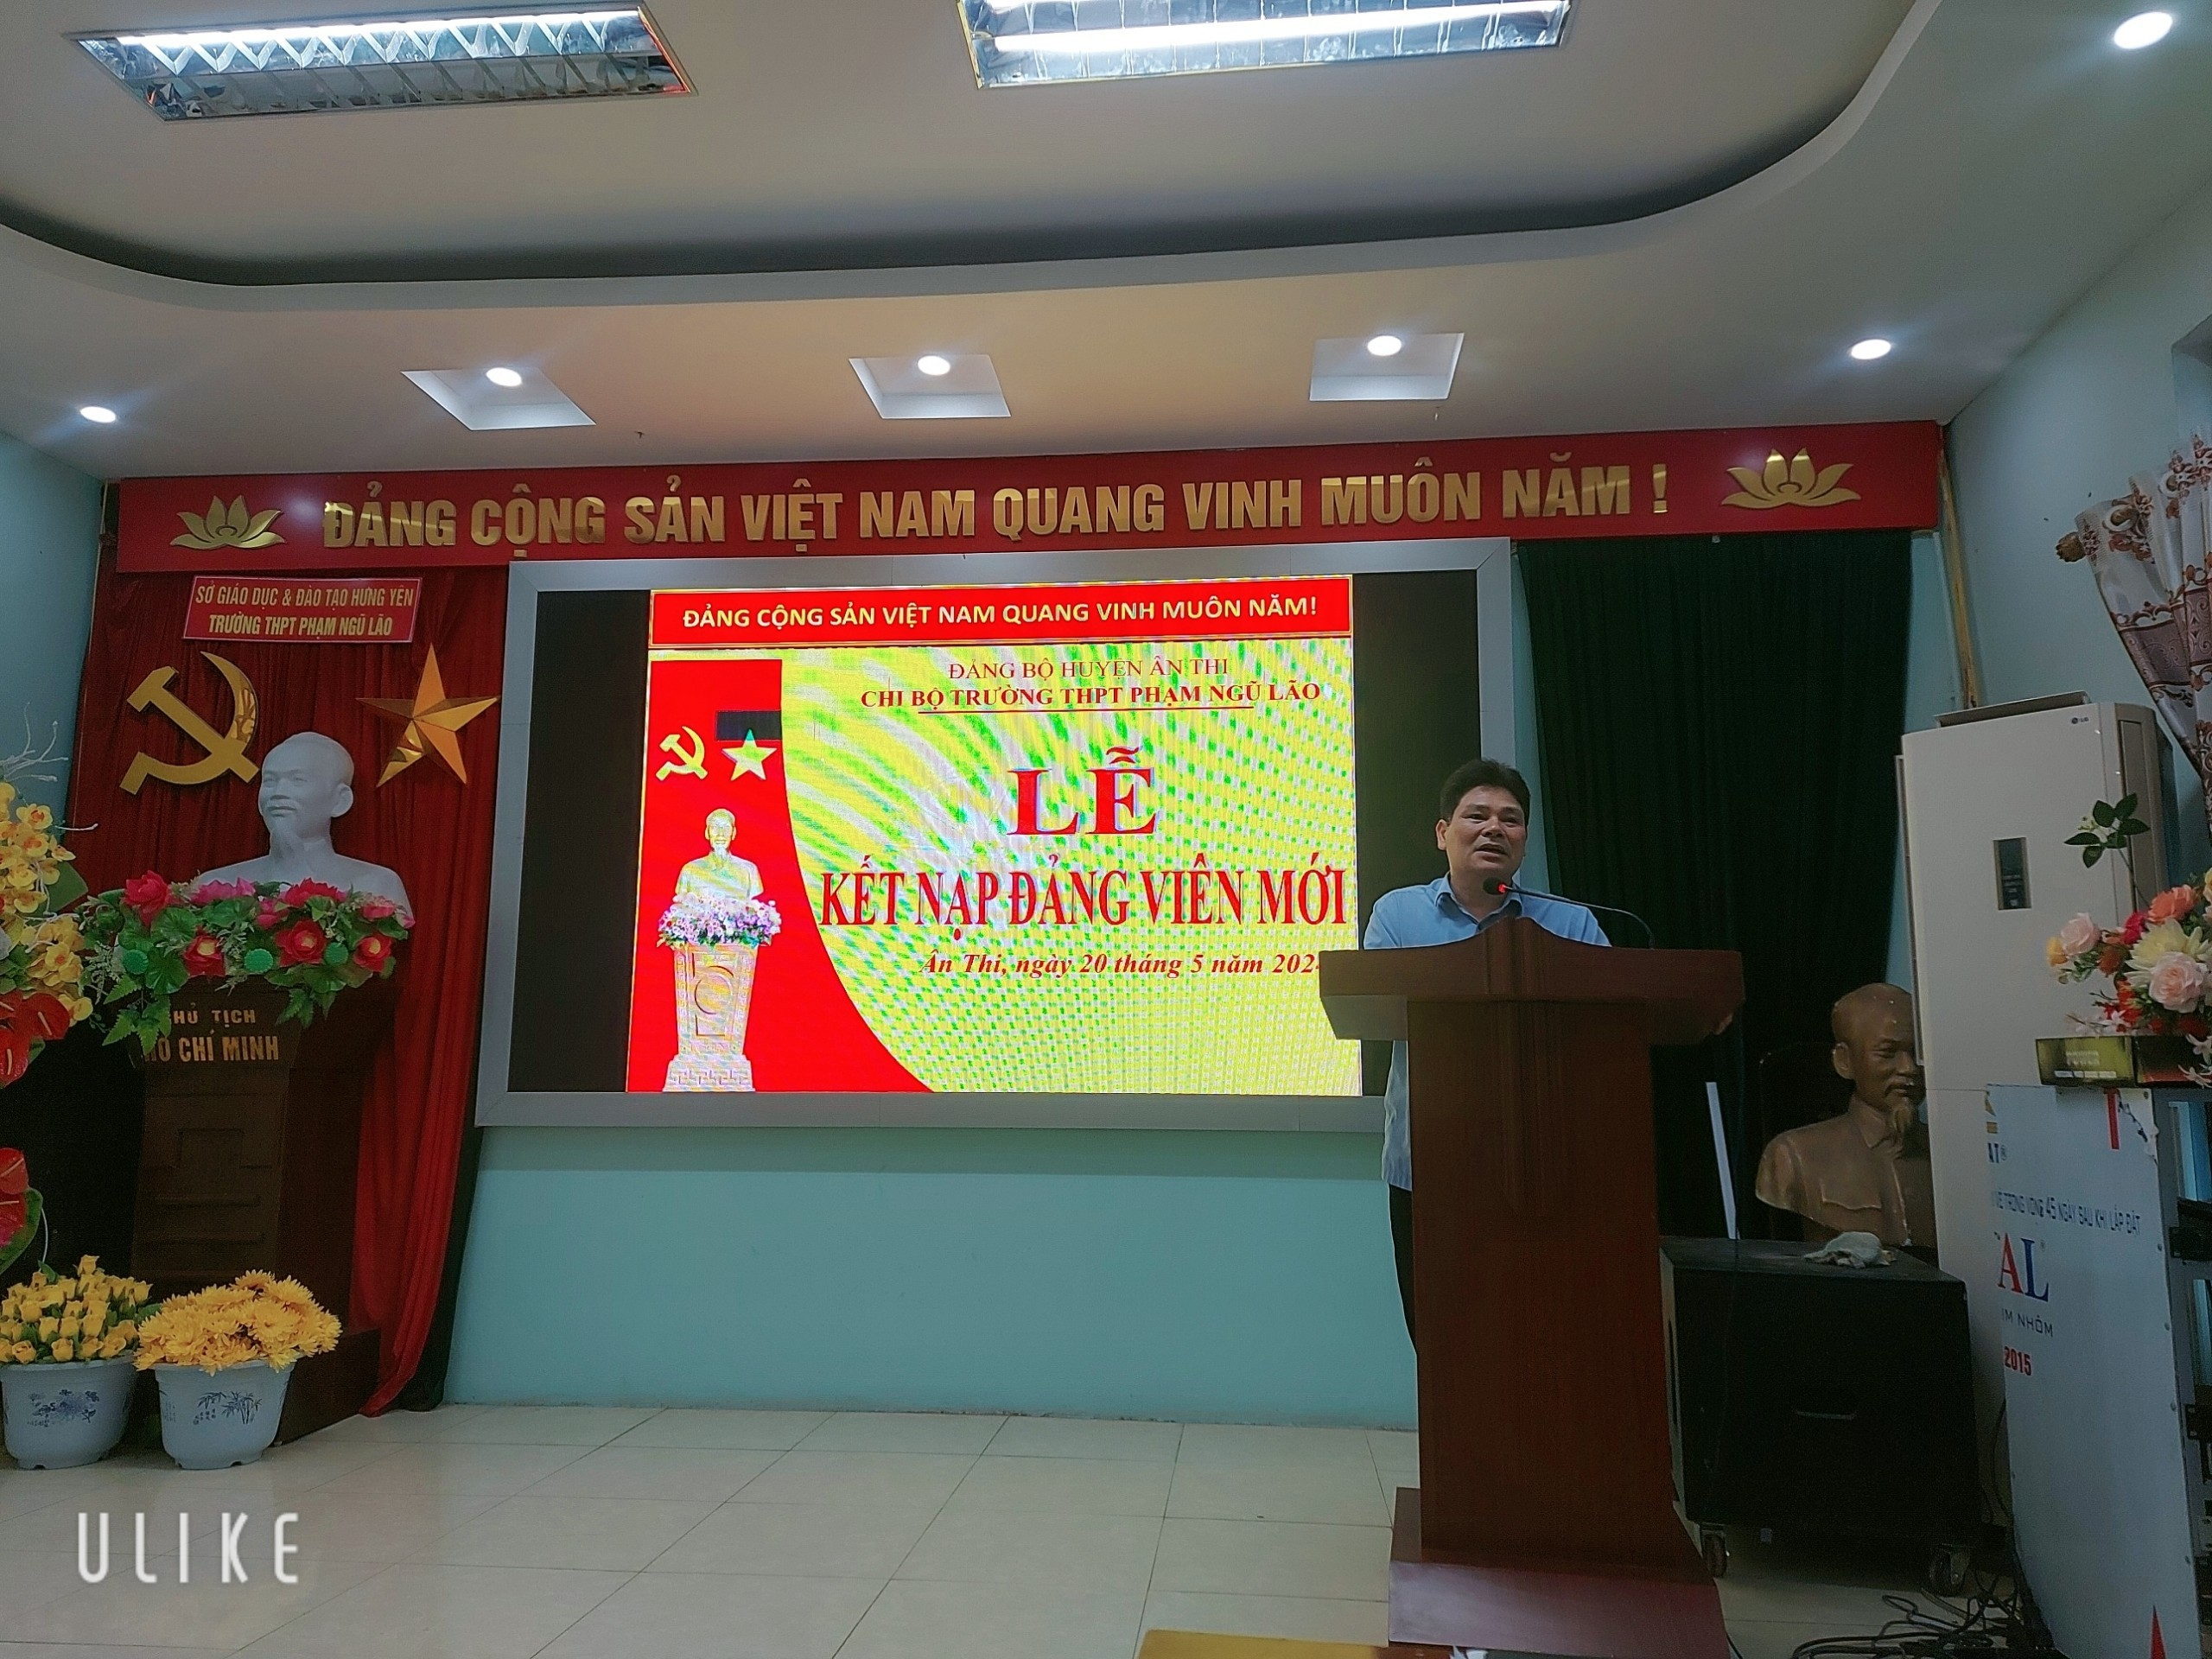
Đồng chí Lê Xuân Hoạch – Bí thư chi bộ, Hiệu trưởng nhà trường dặn dò các đảng viên mới

Trao quyết đinh kết nạp và chúc mừng các đảng viên mới, đồng chí Lê Xuân Hoạch- Bí thư chi bộ, Hiệu trưởng nhà trường khẳng định, trở thành đảng viên Đảng cộng sản Việt Nam là niềm vinh dự to lớn, song cũng là nhiệm vụ hết sức nặng nề. Đồng chí nhắn nhủ các đảng viên trẻ, từ sự khởi đầu ý nghĩa này, sẽ tiếp tục phấn đấu, rèn luyện, trở thành cầu nối, mang tâm tư nguyện vọng của học sinh đến với Chi bộ và các thầy cô xây dựng trường học văn minh, học sinh thân thiện.
Với sự kiện có ý nghĩa này, Chi ủy, Chi bộ nhà trường luôn xác định sẽ tiếp tục không ngừng nâng cao chất lượng công tác phát triển Đảng trong học sinh. Thời gian tới, Chi bộ tăng cường lãnh đạo, chỉ đạo, đẩy mạnh tuyên truyền đường lối, chủ trương của Đảng, chính sách, pháp luật của Nhà nước. Đồng thời, quan tâm, hỗ trợ hoạt động của các tổ chức, tập thể trong nhà trường gắn với thúc đẩy các cuộc vận động và phong trào thi đua tạo môi trường thuận lợi để đoàn viên thanh niên học sinh có cơ hội để rèn luyện, phấn đấu. Qua đó phát hiện, bồi dưỡng nhân tố tích cực, tạo nguồn phát triển đảng viên ổn định, chất lượng góp phần nâng cao năng lực lãnh đạo, sức chiến đấu của tổ chức đảng và xây dựng tập thể Chi bộ, nhà trường thật sự trong sạch, vững mạnh./.

Đặng Thị Thảo- Phó Bí thư Đoàn trường

